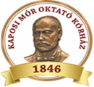
BETEGTÁJÉKOZTATÓ, BELEEGYEZÉSI NYILATKOZAT
ÁTTÉTES TÜDŐDAGANAT
MELLKASSEB-4/1
A beteg neve: | A betegségmegnevezése:
A beteg születési dátuma: | - magyarul: Áttétes tüdődaganat
A beteg lakcíme: | - latinul: Metastasis pulmonis
A beteg TAJ-száma: | A beavatkozás neve: VATS vagy nyílt atypusos vagy anatomiai resectio
 | A beavatkozás oldala: jobb bal

Kedves Betegünk (Törvényes képviselő / Meghatalmazott / Támogató)!
A beavatkozás, amelyet tervezünk invazív jellegű, melyhez az Ön beleegyezése szükséges. Felelősségteljes döntéséhez megfelelő ismeretek szükségesek, emiatt tájékoztatjuk a betegségéről/sérüléséről, a beavatkozás javasolt módjáról, alternatíváiról, következményeiről, ezek jövőbeli életmódjára kiható hatásairól, a kezelés elmaradásának veszélyeiről, illetve a kezelés lehetséges korai és késői szövődményeiről.
- / Cselekvőképtelen, vagy az egészségügyi jognyilatkozat-tételi ügycsoportban cselekvő-képességében részlegesen korlátozott, vagy az egészségügyi ellátással összefüggő döntései meghozatalában a támogatott döntéshozatalról szóló törvény szerinti támogatóval rendelkező személy esetén a beleegyezést gyakorló személy adatai /kérjük a bírói végzés csatolását/:
Név:……………………………….………….……….…... Születési idő:……………………………………..……..………

Anyja neve:……………………………………..…..Lakcíme ……….:………………………..……………………………..

- / Meghatalmazás esetén a nyilatkozattevő személy adatai és rokonsági foka (meghatalmazás esetén kérjük a közokiratba, vagy teljes bizonyító erejű magánokiratba foglalt meghatalmazás csatolását):

Név:……………………………………..…………….…... Születési idő:……………..……………..……………………… Anyja neve:………………………………………… Rokonsági foka:……………………………….…………………...…... Lakcíme:…………………………………………………………….…….…….…..………………………..…………………
- / Meghatalmazás hiányában, a beteg cselekvőképtelensége miatt a nyilatkozattevő személy adatai és rokonsági foka (név, születési idő, anyja neve,

Név:……………………………………..…………….…... Születési idő:……………..……………..……………………… Anyja neve:………………………………………… Rokonsági foka:……………………………….…………………...…... Lakcíme:…………………………………………………………….…….…….…..………………………..…………………
Meghatalmazás hiányában a nyilatkozattevő személy:
- a beteg törvényes képviselője, ennek hiányában
- a beteggel közös háztartásban élő, cselekvőképes
ba) házastársa vagy élettársa, ennek hiányában,bb) gyermeke, ennek hiányában, bc) szülője, ennek hiányában, bd) testvére, ennek hiányában, be) unokája
- a b) pontban megjelölt hozzátartozója hiányában a beteggel közös háztartásban nem élő, cselekvőképes
ca ) gyermeke ennek hiányában, cb) szülője, ennek hiányában, cc) testvére, ennek hiányában, cd) nagyszülője, ennek hiányában, ce) unokája

A betegség megnevezése

Panaszai és az eddig elvégzett vizsgálatok alapján Önnél (gondozottjánál) áttétes tüdődaganatot mutattunk ki.

A betegség leírása

A daganatok más szervből általában a vér útján jutnak el a tüdőbe, többnyire kerekded egyes, vagy többes áttétet alkotnak. Lehetnek egyoldaliak és kétoldali megjelenésűek. Általában a tüdőállományon belül helyezkednek el és határuk éles, ritkán szabálytalan.

- A betegség leírása, rajzos kiegészítéssel
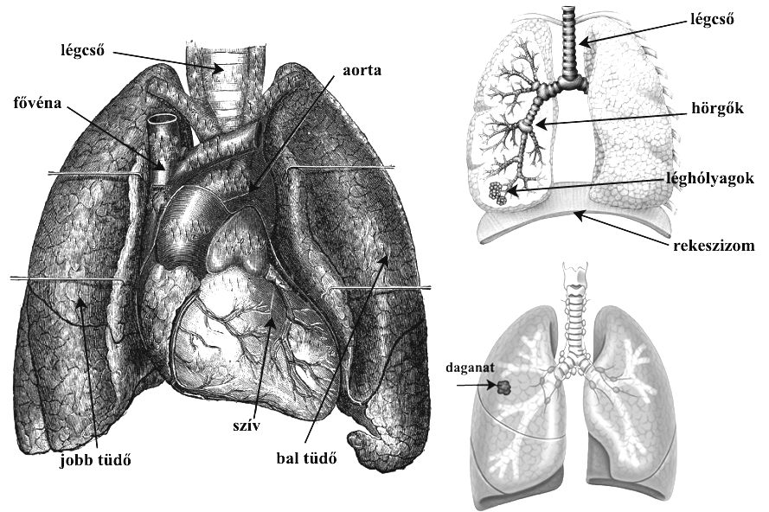

- A műtéti eljárás(ok)

- Általános megjegyzések:
  - A műtétet általános vagy helyi érzéstelenítésben végezzük, melynek részleteiről, módjáról, kockázatairól és lehetséges szövődményeiről az altatást végző orvos fogja Önt tájékoztatni és kérni írásos beleegyezését.
  - A beleegyezés megtörténtének tényét az Ön műtétjét végző orvosa beavatkozás előtt ellenőrzi, ennek hiányában a jelen műtétet nem áll módunkban elvégezni.

A műtét folyamata:

A műtéti beavatkozások mindig általános érzéstelenítésben (altatásban) történnek, amelyről a műtét előtt az Ön vizsgálatát végző altatóorvos ad felvilágosítást.
Az áttétes tüdődaganatok eltávolítása egyes esetekben (tüdőfelszínen elhelyezkedő, kisebb méretű daganat)
elvégezhető mellkas tükrözéses (video- thoracoscopos) eljárással is, de az esetek nagy részében nyílt mellkasi műtét végzése szükséges.

A mellkas tükrözéses (video-thoracoscopos /VATS/)műtétnél2-3 cm-es metszésen keresztül száloptikás speciális videokamerát vezetünk a mellüregbe. Amennyiben látható a tüdőn levő elváltozás, két vagy három további kis metszésen keresztül operációs műszereket vezetünk be és egy speciális varrógéppel elvarrjuk, levágjuk és eltávolítjuk a beteg területet. Szükség esetén a mellhártyát a mellkas kupolából eltávolítjuk, vagy gyakrabban steril gyulladást kiváltó anyaggal dörzsöljük be, illetve elektrokoaguláljuk, hogy ezáltal is biztosítsuk a tüdő kitapadását.

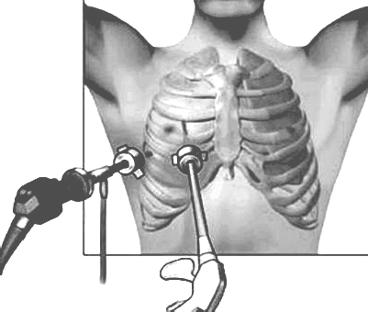

Gyakran előfordul, hogy a talált elváltozás miatt nem lehet a műtétet a tervezett VATS útján befejezni, ezért - mivel Ön műtét közben aludni fog – kérjük, adja előre beleegyezését a műtét mellkas megnyitásával történő folytatására, illetve befejezésére.
A VATS műtét elvégezhetőségének speciális feltételei vannak. Amennyiben ezek nem adottak, úgy Önt a műtét erőltetésével veszélynek tennénk ki, ezért az Ön kifejezett kívánságára sem áll módunkban elvégezni. Kétségtelen, hogy a műtét utáni időszakban a sebfájdalom kisebb és talán a kozmetikai eredmény is jobb, de ezekért nem vállalhatjuk egy esetleges tartós egészségkárosítás kockázatát. VATS műtét után még néhány napig szívókezelés szükséges a műtét során behelyezett 1-2 szívócsövön keresztül.

A mellkas megnyitásával, a tüdő sebészi feltárásával (thoracotomiával)végzett műtét esetén általában a mellkas oldalsó részén, a bordák lefutásával párhuzamos metszést ejtünk és egy borda kivétele segítségével hatolunk a mellüregbe, így tárjuk fel a beteg tüdőterületet.
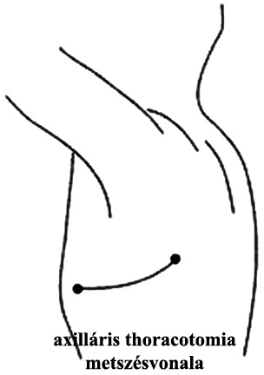

Ez a metszéstípus igen jó esztétikai eredményekkel jár, hisz későbbiekben a felkar részben vagy egészen takarja a vágást. Bizonyos esetekben más metszésvezetést szükséges.
Az áttétes daganatoknál a leggyakoribb műtét a beteg rész eltávolítása, esetenként elégséges a lebeny egy részének kimetszése is. Ennek lényege, hogy „ék” alakban kevés tüdőállománnyal együtt kimetsszük azt a tüdőállományt, amely tartalmazza az áttétes daganatot. Ezt elvégezhetjük kézi varratok behelyezésével, vagy két lépésben felhelyezett fémkapocs sorokat bevarró speciális varrógéppel.
Ha a daganat nagyméretű és a lebenyből nem vagy csak kis állomány hagyható, akkor az egész lebeny eltávolítása szükségessé válhat. Ebben az esetben átvágjuk a lebenyhez futó verőeret, valamint a lebenyvénát és a hörgőt. A hörgőt, fémkapcsokat behelyező varrógéppel, szükség esetén sebészi varrófonállal készített varratsorral zárjuk be.
Elsősorban jobb oldalon fordulhat elő, hogy két lebenyt - alsó-középső, nagyon ritkán felső-középső - kell
eltávolítani, ilyenkor 1 lebeny marad vissza a mellkasban. Amennyiben a daganat elhelyezkedése szükségessé teszi, a beteg tüdőt egészben fel kell áldozni.

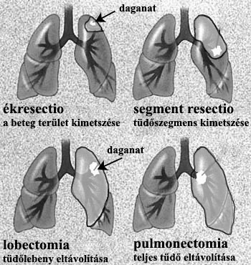
Mivel Ön a műtét alatt aludni fog, kérjük adja előre beleegyezését, hogy gyógyulása érdekében a műtétet a szükséges mértékben kiterjeszthessük - a műtéti feltárás leletét is figyelembe véve.

Aműtét műtéti alternatívája, annak előnye/hátránya:
A műtét helyett observatio.

Az Ön esetében választott műtéti megoldás:
………………………………………………….……………………………………………………………………….……

Lehetséges műtéti szövődmények

- Általános megjegyzések:

  - A tudomány mai állása szerint a kezelés eredményességéért és szövődménymentességért nem vállalhat abszolút garanciát a kezelőorvos.
  - Bármely műtéti beavatkozásnál előfordulhatnak olyan kisebb, illetve jelentősen csökkenő gyakorisággal súlyos vagy rendkívül súlyos, akár halálhoz vezető károsodások, szövődmények, melyek a kezeléseknek nem szükségszerű velejárói, melyek bekövetkezte az orvos elvárható gondossága és körültekintése melletti betegellátás esetén is kialakulhatnak, és bekövetkeztük nem látható előre, ezért eleve el sem háríthatók.
  - Értelemszerű, hogy ezekért a műtétet/beavatkozást végző személyt nem terheli felelősség, ezt a kockázatot a betegnek kell vállalnia, amikor beleegyezést ad a műtéthez. Ilyen kockázati tényezők pl. a szokatlan anatómiai viszonyok, más társuló betegség vagy kóros állapot, a szervezet szokatlan reakciója a műtét során felhasznált anyagokra illetve magára a műtéti beavatkozásra, nem sterilitási hibából fakadó ún. endogén fertőzés, megfelelő tanúsítvány ellenére előforduló anyaghiba. Mindezek a mindennapi gyakorlatban vérzés, utóvérzés, véletlen sérülés, belső varratelégtelenség, varratkilökődés, sebgennyedés vagy sebgyógyulási zavar, a várttól elmaradó gyógyeredmény, illetve késői szövődmények (pl. hegesedés vagy hasüregi műtétek utáni bélösszenövések talaján kialakuló működési zavar) formájában jelentkezhetnek, de ezek statisztikai gyakorisága messze elmarad a műtét nélkül bekövetkező állapotromlás valószínűségéhez képest.
  - A szövődmények, kockázatok elkerülése céljából a szakmai protokolloknak megfelelően alkalmazunk trombózis és antibiotikum profilaxist, illetve mindent elkövetünk a műtéttel összefüggő esetleges szövődmények, kockázatok időben történő felismeréséért és e következmények megszüntetéséért.
  - A szövődmények együttes jelentkezése sajnálatosan növeli az életveszélyes és/vagy halálos kimenetelű műtéti szövődmények esélyét.
  - Amennyiben bármilyen szövődmény lép fel, osztályunk, illetve társintézményeink rendelkeznek az annak elhárításához szükséges eszközökkel és megfelelően képzett szakemberekkel.

A beteg/nyilatkozattételre jogosult aláírása:
A Tanú 1. aláírása (kizárólag, ha szóban történik a nyilatkozattétel):
A Tanú 2. aláírása (kizárólag, ha szóban történik a nyilatkozattétel):

Általános (heveny vagy késői) műtéti szövődmények lehetnek tehát:

  - Vérzés, utóvérzés
  - Érsérülés(ek)
  - Idegsérülés(ek)
  - Szomszédos szervek sérülése(i)
  - Embólia, trombózis
  - Bélhűdés
  - Gyulladás (helyi vagy általános)
  - Sebgyógyulási zavar
  - Varratelégtelenség (külső, belső)
  - Bőrsérülések (pl: elektromos áram, fertőtlenítőszerek okozta)
  - Hegesedés(ek)
  - Összenövés(ek)

A javasoltműtéttel kapcsolatos speciális szövődmények, melyek akár újabb műtéti beavatkozást tehetnek szükségessé:

A tüdőműtétek sajátos szövődménye lehet a tüdőállomány, vagy az elvarrt hörgőcsonk tartós légáteresztése. Ez a szívókezelés hosszabb fenntartását, nagyon ritkán súlyosabb következmények megelőzése céljából újabb műtétet tehet szükségessé.
Amennyiben műtét után nem sikerül a hörgőkben normális körülmények között is termelődő váladékot felköhögni, tüdőgyulladás megelőzése céljából szükség lehet a pangó váladék leszívására, hörgőtükrözés segítségével. Speciális lélegeztető készülékek alkalmazásával is meg lehet könnyíteni a köpet kiürítését és rendezni lehet az átmeneti légzési zavarokat.
Ritkán előfordul, hogy a szívócsövek eltávolítása után a már kitágult tüdő ismét összeesik, vagy folyadék gyűlik össze a mellüregben, ami egy szívócső visszahelyezését teheti szükségessé.
A műtét utáni első órákban a mellkasfali seben keresztül néha levegő préselődhet a bőr alatti zsírszövetbe és itt a levegő a nyakra, az arcra és a hasfalra is eljuthat. Ez ártalmatlan jelenség, károsodást nem okoz, néhány nap alatt nyomtalanul eltűnik.
Főleg a bal oldali műtéteknél bekövetkezhet a hangszalagot működtető ideg sérülése, ami a hang rekedtessé válását okozhatja. Esetenként a daganat ráterjedése miatt kell az ideget kiirtani. A beszéd képessége ilyenkor is megmarad. Még ennél is ritkább, a szemhéjat mozgató, és a szembogár tágasságát szabályozó ideg sérülése, mely az érintett oldalon a szemrés beszűkülését és kisfokú látászavart eredményezhet.
Nagyon ritkán a műtét után hetekkel fájdalmassá válhat a műtéti heg, amit a bordákat kísérő ideg hegesedés okozta izgalma idéz elő. A fájdalom helyi kezeléssel legtöbbször megszüntethető. Ha ez nem sikerül, szükség lehet az érintett ideg kiirtására. Ugyancsak ezen ideg károsodásának következménye a mellkasfal bőrének érzéstelensége egy körülirt területen. Ez rövidebb-hosszabb idő után minden kezelés nélkül megszűnik.
Teljes egyoldali tüdőeltávolítás esetén - késői szövődményként - ritkán előfordulhat hörgőcsonk elégtelenség, mely mellűri gennyedést okozhat, s krónikus drain viseléshez vezethet.
A másodlagos tüdődaganatok miatt végzett thoracotomiák esetén a műtét körüli halálozás kb. 3-4%-os.

Műtét utáni kezelés

A műtét 1-3 óra hosszú is lehet!
Minden a mellkas megnyitásával járó műtétnél szívócsöveket kell helyezni a mellüregbe és tartós szívókezelést kell alkalmazni. Ez biztosítja a tüdő kitágulását és a termelődő vérsavó kivezetését.
Bizonyos esetekben - pl.: hosszú altatás, szövődményes műtét- szükségessé válhat az operált beteg Intenzív Osztályon történő kezelése, megfigyelése.

Közvetlenül a műtét után infúziós terápiát alkalmazunk, egyes esetekben antibiotikumok adása válhat szükségessé. A mellkas megnyitással járó műtétek fokozott terheléssel járnak, ezért kiegészítő kezeléseket a légzés és keringést támogató gyógyszeres kezelés szükséges lehet.
A műtéti beavatkozást követően általában már a műtét utáni napon felkelhet, ha a kezelős orvos engedélyezi, de a mellüregben hagyott szívócsöveket a mozgását jelentősen korlátozzák. A szívókezelés időtartama tüdőeltávolítás után 1-2 nap, más esetekben rendszerint 3-4 nap, de ettől szükség esetén jóval több is lehet.
A műtét utáni napokban több alkalommal is szükség van a mellkas röntgen vizsgálatára, mely a betegágy mellett, vagy a röntgen átvilágítóban történik. Ellenőrizni kell a szívó drainek helyzetét, a tüdő tágultságát, nincs folyadék vagy levegőgyülem az operált mellüregben. Időnként szükséges lehet a szívócsövek igazítása, átöblítése, időnként steril körülmények közötti cseréje.
A műtét utáni szakban többször szükségessé válhat vérvétel is a laboratóriumi paraméterek ellenőrzése céljából
A varratszedést típusos esetekben a 7.-10. napon végezzük, a távozás a műtét utáni 7.-14. nap között szokványos - természetesen állapottól függően -.

Műtéthatása az életmódra/életminőségre

A tüdő egy részének eltávolítását követően, valamint a mellkasfali mechanika megváltozása miatt csökken a légző felület és a légzés hatékonysága. Így a műtét után fáradékonyság a terhelhetőség csökkenése jelentkezhet. A műtét után akár fél évig is eltartó fájdalom állhat fenn.

A műtét lehetséges alternatívái

Onkológiai kezelés

A műtét elmaradásának előnye

Mai tudásunk szerint az Ön betegségére/sérülésére javasolt beavatkozást vagy az esetleges alternatív kezelést el kell végezni, ezek elmaradásának nincs előnye.

A műtét elmaradásának veszélyei

Súlyos légzészavar alakulhat ki. A daganat növekedése esetén újabb és újabb tüdőrészeket zár le. A műtét elmaradása esetén a daganatok rosszindulatú elfajulásának esélye megmarad. A tüdőrészek lezáródása esetén gyulladás, tályogképződés, vérzés, gennyedés, súlyos toxicus állapota alakulhat ki.

A műtét kiterjesztése

- Kezelőorvosom tájékoztatott, hogy a jelen műtét/beavatkozás során előfordulhat, hogy annak olyan kiterjesztése válik szükségessé, amely előre nem volt látható. Felhívta figyelmem, hogy ezen esetekben a műtét felfüggesztése, a kiterjesztés elhalasztása számomra jelentene káros megterhelést, és a későbbiekben esetlegesen újabb műtétet tenne szükségessé. Ezúton felhatalmazom kezelő-orvosaimat, hogy ha a körülmények indokolják, a beavatkozást a szükséges mértékben gyógyításom érdekében belátásuk szerint kiterjesszék/megváltoztassák különösen, ha azt sürgős szükség fennállása indokolja, vagy annak elmaradása számomra aránytalanul súlyos terhet jelentene.

- Kezelőorvosom tájékoztatott, hogy a hatályos törvények szerint, amennyiben a beavatkozás(1) bekezdés szerinti kiterjesztése a valamely szervemnek vagy testrészemnek elvesztéséhez vagy funkciójának teljes kieséséhez vezetne, a beavatkozás kiterjesztése –erre irányuló beleegyezésem hiányában– csak közvetlen életveszély fennállása esetén vagy abban az esetben végezhető el, ha annak elmaradása számomra aránytalanul súlyos terhet jelentene. Ezen információt megértettem, és ennek birtokában, szabad akaratomból felhatalmazom kezelőorvosaimat, hogy ha a körülmények indokolják, a beavatkozás kiterjesztését akkor is elvégezzék, ha az valamely szervemnek vagy testrészemnek elvesztéséhez vagy funkciójának teljes kieséséhez vezetne.

Kérjük, segítsen nekünk…..

…azzal, hogy a fenti ismertető áttanulmányozása után kezelőorvosa utasításait pontosan betartja, segíti a vizsgálatok és kezelések kivitelezését, a feltett kérdésekre pontos válaszokat ad, mivel azok a lehetséges szövődmények kivédésében, azok korai felismerésében döntő fontosságúak lehetnek.

Beszélje meg orvosával…

….. a betegségével, a tervezett beavatkozással, illetve az esetleges szövődményekkel kapcsolatos kérdéseit.

A beteg kérdései, valamint a kérdésekre adott válaszok (amennyiben indokolt a nyilatkozat végén folytatni kell!):

. | A beteg kérdései | Az orvos válaszai
1.
2.
3.
4.

  - Kérjük válaszoljon kérdéseinkre…

1. | Szed-e (gondozottja) rendszeresen gyógyszert? | Igen Nem  (ha igen, a következő(ke)t):
2. | Ismert-e allergia (pl.: gyógyszer, élelmiszer, ragtapasz stb.)? | Igen Nem  (ha igen, a következő(ke)t):
3. | Tud-e anyagcsere-zavarról (pl.: cukorbetegség, ún tárolási betegségek): | Igen Nem  (ha igen, a következő(ke)t):
4. | Tud-e öröklött vagy szerzett vérzékenységéről? | Igen Nem  (ha igen, a következő(ke)t):
5. | Tud-e öröklött vagy szerzett fokozott vérrög-képződési  /trombózis) hajlamáról, betegségéről? | Igen Nem  (ha igen, a következő(ke)t):

  - A beteg egyéb nyilatkozatai a kezelőorvosi tájékoztatás után:

    - Tudomásul veszem, hogy az átlagosnál magasabb kockázatot jelenthet a kivizsgálás során általam a kezelőorvossal nem közölt, vagy a rendelkezésre álló diagnosztikai eszközökkel fel nem derített betegségek, eltérések fennállása.
    - Kellő idő és információ állt rendelkezésemre ahhoz, hogy szabadon döntsek arról, milyen beavatkozást szeretnék.

    - Tudomásul veszem, hogy jogom van a felajánlott beavatkozások elutasítására, ezt saját kézírással írt és aláírt teljes bizonyító erejű magánokiratban, illetve írásképtelenségem esetén két tanú együttes jelenlétében megtett és azok aláírásával ellátott magánokiraton kell megtennem.
    - Az alapos ok nélküli visszautasítás esetén a felmerült költségeket meg kell térítenem.
    - Tájékoztattak arról, hogy a beavatkozás visszautasítását bármikor, alaki kötöttségek nélkül visszavonhatom.
    - Tájékoztattak arról, hogy a beavatkozásba való beleegyezésem bármikor (de legkésőbb a műtéttel/beavatkozással kapcsolatos altatás/érzéstelenítés megindításáig) alaki kötöttségek nélkül (akár szóban is) visszavonhatom.
    - Szóbeli tájékoztatást kaptam a fent megnevezett beavatkozásról és elolvastam a fenti betegtájékoztatót. Az általam feltett kérdésekre számomra érthető megfelelő és kielégítő tájékoztatást, illetve választ kaptam.
    - Nyilatkozom, hogy a kérdéseimet feltehettem, a kérdéseimre számomra kielégítő választ kaptam,
    - Megértettem, hogy a Magyarországon elfogadott, orvosom által ismert és gyakorolt műtétben/kezelésben részesülök. A számomra ajánlott protokollokról számomra érthető felvilágosítást kaptam
    - A műtét/kezelés után javasolt életmódról, esetleges további ellátásokról kezelőorvosomtól bent tartózkodásom alatt folyamatosan, továbbá a zárójelentésben írásban kapok tájékoztatást.

A felvilágosítást adó és a beavatkozást végző orvos szakképesítése:
A felvilágosítást adó és a beavatkozást végző orvos beosztása:

Beleegyező nyilatkozat

    - Ezen nyilatkozat aláírásával hozzájárulok a fenti beavatkozás elvégzéséhez.
    - A javasolt gyógymód szükségességéről, kivitelezésének módjáról, kockázatairól, lehetséges gyakoribb szövődményekről és a várható következményeiről kielégítő tájékoztatást kaptam.
    - A tájékoztató lap tartalmát és a szóbeli felvilágosítást megértettem és kijelentem, hogy kérdéseim gondosan megválaszolásra kerültek. További kérdésem nincs.
    - Kellő idő állt rendelkezésemre ahhoz, hogy szabadon és kényszermentesen dönthessek.
    - Tudomásul veszem, hogy szakszerű kezelés esetén is előfordulhatnak előre nem látható szövődmények, amelyek a gyógyulást kedvezőtlenül befolyásolhatják.
    - Ennek alapján, a fenti tájékoztató áttanulmányozása és a szóbeli felvilágosítás után beleegyezem abba, hogy rajtam (gondozottamon) az alábbi kezelést, illetve annak esetlegesen szükségessé váló kiterjesztését elvégezzék.

…………………………………………………………… A beavatkozás/műtét tervezett dátuma

A felvilágosítást adó és a beavatkozást végző orvos aláírása és pecsétje
Orvos pecsétje:
Orvos aláírása:

…………………………………………………………… A beteg vagy a nyilatkozattételre jogosult személy aláírása

- Tanú aláírása (kizárólag a beteg írásképtelensége esetén, azaz ha szóban történik a nyilatkozattétel): Neve:
Anyja neve:

Lakcíme:

……………………………………………………………
- Tanú aláírása (kizárólag a beteg írásképtelensége esetén, ha szóban történik a nyilatkozattétel): Neve:

Anyja neve:
Lakcíme:

…………………………………………………………… Kaposvár, ….… év …… hó …... nap .... óra …... perc

Elutasító nyilatkozat

Amennyiben NEM FOGADJA EL a javasolt kezelést, kérjük, írja alá az alábbi nyilatkozatot:

A kezelőorvos részletes felvilágosítása―mely a beavatkozás elmaradása esetén előforduló következményekre is kitért ― ellenére a beavatkozás elvégzését megtagadom.

A felvilágosítást adó orvos szakképesítése és  beosztása |  | A felvilágosítást adó orvos aláírása és pecsétje
A beavatkozást végző orvos szakképesítése és  beosztása |  | A beavatkozást végző orvos aláírása és pecsétje

…………..…………………………………………………… A beteg vagy anyilatkozattételre jogosult személy aláírása

- Tanú aláírása: Neve:

Anyja neve: Lakcíme:
……………………………………………………………

- Tanú aláírása: Neve:

Anyja neve: Lakcíme:
……………………………………………………………

……………………………………………………………
Kelt:
Kaposvár, ….… év …… hó …... nap .... óra perc

Tájékoztatásról való lemondás
Amennyiben LEMOND a tájékoztatásról és más személyt feljogosít erre, kérjük, írja alá az alábbi nyilatkozatot: Betegségem természetéről, gyógykezelésem részleteiről, különösen pedig gyógyulási kilátásaimról nem kívánok részletes felvilágosítást kapni.

……………………………………………………

Helyettem tájékoztassák:

… …-t
A beteg által megnevezett, nyilatkozattételre jogosult személy aláírása

Neve:
Anyja neve:
Lakcíme:

Ezt a nyilatkozatot – elfogadása esetén – kézírásával megismételten leírva, aláírva, vagy írásképtelensége esetén két tanú együttes jelenlétében és azok aláírásával ellátott teljes bizonyítóerejű magánokiraton erősítse meg!

A felvilágosítást adó orvos szakképesítése és  beosztása |  | A felvilágosítást adó orvos aláírása és pecsétje
A beavatkozást végző  orvos szakképesítése és beosztása |  | A beavatkozást végző orvos aláírása és pecsétje

… …-t
A beteg vagy a nyilatkozattételre jogosult személy aláírása

- Tanú aláírása (kizárólag a beteg írásképtelensége esetén, azaz ha szóban történik a nyilatkozattétel): Neve:
Anyja neve:
Lakcíme:

……………………………………………………………
- Tanú aláírása (kizárólag a beteg írásképtelensége esetén, ha szóban történik a nyilatkozattétel):
Neve:
Anyja neve:
Lakcíme:

Kaposvár, … év …… hó …... nap .... óra perc

Jelen …………………. sorszámozott oldalból álló betegtájékoztatót/beleegyező nyilatkozatot elolvastam, annak elolvasásához megfelelő idő állt rendelkezésemre, az abban foglalt közléseket és tájékoztatást megértettem, kérdéseimre világos és érhető válaszokat kaptam. Ezek tudatában és birtokában az ellátásba beleegyezem.

……………………………………………………………….
A beteg vagy a nyilatkozattételre jogosult személy aláírása

Készült 20………………………….. –n ……………… és óra között
a SM KMOK Sebészeti Osztály Betegfelvételi Iroda helyiségében.

